МИНИСТЕРСТВО ОБРАЗОВАНИЯ И НАУКИ РОССИЙСКОЙ ФЕДЕРАЦИИ

Федеральное автономное бюджетное образовательное учреждение высшего образования

Севастопольский государственный университет

кафедра Информационных систем

**Дядюшенко Сергей Евгеньевич**

Институт информационных технологий и управления в технических системах

курс 1 группа ИC/м-11(о)

09.04.02 Информационные системы и технологии

Лабораторная работа №1

по дисциплине «Специальные главы математики»

«Исследование алгоритма решения простейшей задачи вариационного исчисления»

Отметка о зачёте _______________________ _____________

(дата)

Руководитель практикума

Безуглая А.Е.

(должность) (подпись) (инициалы, фамилия)

Севастополь 2016

1. **Цель работы**

Исследовать алгоритм решения простейшей задачи вариационного исчисления. Ознакомиться с теоретическими сведениями, освоить технологию программной реализации простейшей вариационной задачи, решаемой на основе уравнения Эйлера, в пакете математического программирования.

1. **Постановка задачи**

В соответствии с вариантом задания и алгоритмом решения простейшей задачи вариационного исчисления, для указанного функционала определить все экстремали, удовлетворяющие краевым условиям и проверить, доставляют ли они слабый или сильный минимум.

Вариант 8.

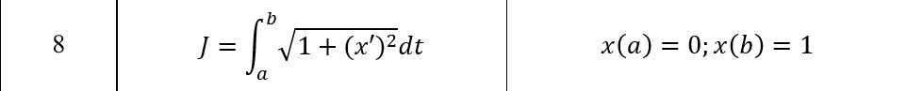

1. **Решение задачи**

Составим уравнение Эйлера

$${F'}_{y}=0$$

$${F^{'}}_{x^{'}}=\frac{x^{'}}{\sqrt{{x^{'}}^{2}+1}}$$

$$\frac{d}{dt}{F^{'}}_{x^{'}}=\frac{x''}{\sqrt{{x^{'}}^{2}+1}}-x^{'^{2}}*\frac{x^{''}}{{\sqrt{1+x^{'^{2}}}}^{3}}$$

$${F'}_{y}-\frac{d}{dt}{F^{'}}_{x^{'}}=\frac{x''}{\sqrt{{x^{'}}^{2}+1}}-x^{'^{2}}*\frac{x^{''}}{{\sqrt{1+x^{'^{2}}}}^{3}}=0$$

Решим уравнение Эйлера

$$x\left(t\right)=C2+C1*t$$

Подставим краевые условия и найдём C1 и C2.

$$x\left(a\right)=C2+C1*a=0$$

$$C1=-\frac{a}{b-a}$$

$$x\left(b\right)=C2+C1*b=1$$

$$C2=\frac{1}{b-a}$$

$x=\frac{1}{b-a}-\frac{a}{b-a}$*t

Проверим необходимое условие локального минимума

$${F^{''}}_{x^{'}x^{'}}=\frac{1}{\sqrt{x^{'^{2}}+1}}-\frac{x^{'^{2}}}{{\sqrt{x^{'^{2}}+1}}^{3}}$$

Построим график функции.

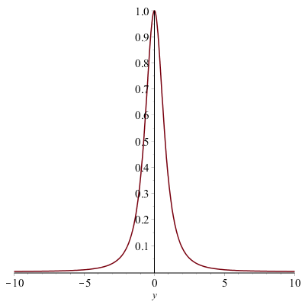

Рисунок 1 – График функции ${F^{''}}_{x^{'}x^{'}}$

На всём исследуемом промежутке функция больше нуля, следовательно необходимое условие соблюдается.

Проверим достаточное условие локального минимума

Составим уравнение Якоби

$${F^{''}}_{x^{'}x^{'}}=\frac{1}{\sqrt{x^{'^{2}}+1}}-\frac{x^{'^{2}}}{{\sqrt{x^{'^{2}}+1}}^{3}}$$

$${F^{''}}_{x^{'}x}=0$$

$${F^{''}}_{xx^{'}}=0$$

$${F^{''}}_{xx}=0$$

Уравнение Якоби

$$-\frac{d}{dt}\left({F^{''}}_{x^{'}x^{'}}\frac{dh}{dt}\right)=0$$

$$-\frac{d}{dt}\left((\frac{1}{\sqrt{x^{'^{2}}+1}}-\frac{x^{'^{2}}}{{\sqrt{x^{'^{2}}+1}}^{3}})\frac{dh}{dt}\right)=0$$

Решим уравнение Якоби. Решение:

$$h\left(t\right)=$$

Подставим краевые условия и найдём C1 и C2.

$$h\left(a\right)=0$$

$$h^{'}\left(b\right)=1$$

$$h\left(0\right)=C2+C1*t=$$

$$C1=0$$

$$h^{'}\left(0\right)=\frac{C2}{t+1}=\frac{C2}{0+1}=C2=1$$

$$C2=1$$

$$h\left(t\right)=\ln\left(t+1\right)$$

Построим график полученной функции.



Рисунок 2 – График функции h(t)

На исследуемом промежутке функция h(t) не пересекает линию x=0, следовательно достаточное условие соблюдается. Функция h(t) является выпуклой на рассматриваемом отрезке, следовательно функция x(t) доставляет сильный минимум функционалу J.

**Вывод:**

В данной лабораторной работе исследован алгоритм решения простейшей задачи вариационного исчисления. Были получены навыки её решения. Для заданного вариантом функционала и ограничений была получена функция, доставляющая сильный минимум.